Опыт работы педагогов детского сада
по ранней профориентации воспитанников

Обновление системы дошкольного образования ставит перед современными педагогами задачу воспитания у дошкольников предпосылок «нового человека», конкурентоспособной личности, успешно реализующей себя в профессиональной среде, обладающей чертами: исследователей, изобретателей, предпринимателей, новаторов.
Вхождение ребенка в социальный мир невозможно вне освоения им
первоначальных представлений социального характера, в том числе и ознакомлением с профессиями. У человека все закладывается с детства и профессиональная направленность в том числе. Как правило, профориентация начинается лишь в старших классах общеобразовательных школ. Ребенок не успевает сделать осознанный выбор, поскольку перечень предлагаемых профессий мал, знания о них минимальны и даются эпизодически. А ведь скрытые резервы профориентации таятся не только в начальном звене обучения, но и на этапе дошкольного детства. Раннее начало подготовки ребенка к выбору будущей профессии заключается не в навязывании ребенку того, кем он должен стать, по мнению родителей (потому что, к примеру, многие в роду работают в этой сфере), а в том, чтобы познакомить ребенка с различными видами труда, чтобы облегчить ему самостоятельный выбор в дальнейшем.
Поэтому ознакомление с трудом взрослых необходимо начинать уже в дошкольном возрасте, когда дети через доступные формы познания узнают о разных профессиях. В зависимости от способностей, психологических особенностей темперамента и характера, от воспитания ребенка и привития ему ценности труда у детей формируется система знаний о профессиях, интересы и отношение к определенным видам деятельности.
Для того чтобы ребенок осознанно сделал выбор во взрослой жизни, его надо познакомить с максимальным количеством профессий, начиная с ближнего окружения, с профессией родителей и людей хорошо знакомых, чей труд дети наблюдают изо дня в день. В основном эта деятельность должна носить информационный характер (общее знакомство с миром профессий), а также включать совместное обсуждение мечты и опыта ребенка, приобретенного им в каких-то видах трудовой деятельности. Необходимо развить у воспитанников веру в свои силы, путем поддержки их начинаний будь то в творчестве, спорте, технике и так далее. Чем больше разных умений и навыков приобретет ребенок в детстве, тем лучше он будет знать и оценивать свои возможности в более старшем возрасте. Конечно, некоторые элементы профессиональной деятельности им еще трудно понять, но в каждой профессии есть область, которую можно представить на основе наглядных образов, конкретных ситуаций из жизни, историй, впечатлений работника. Поэтому в детском саду на данном этапе необходимо создать определенную наглядную основу, на которой в последующем будет базироваться дальнейшее развитие профессионального самосознания.
Формирование представлений дошкольников о мире труда и профессий необходимо строить с учетом современных образовательных технологий. Наиболее эффективной технологией именно в реализации профориентационного направления, на наш взгляд, является технология проектной деятельности (Л. С. Киселева, Т. А. Данилина, Т. С. Лагода, М. Б. Зуйкова).
Известно, что ознакомление дошкольников с окружающим миром имеет более прочные результаты в том случае, если процесс открытия нового строится на близком, понятном, личностно значимом материале. В связи с этим, и процесс ознакомления дошкольников с миром профессий и трудом взрослых необходимо организовывать с учётом региональных социально-экономических условий, в которых реализуется образовательная программа дошкольного образования. Профессиональное ориентирование дошкольников на шахтерские профессии актуально для нашего региона, так как ОАО «Воркутауголь» является одним из крупнейших предприятий по добыче угля на территории Республики Коми, градообразующим предприятием г. Воркуты, и главная профессия нашего города – шахтер. В каждой семье есть тот, кто работает на шахте и сегодня угледобывающее предприятие нуждается в притоке молодых квалифицированных кадров. Осуществить ориентацию детей на трудовую подготовку и повлиять на выбор востребованной профессии в городе можно, если будут решены проблемы образовательной профориентационной системы в образовании в целом, начиная с дошкольного.
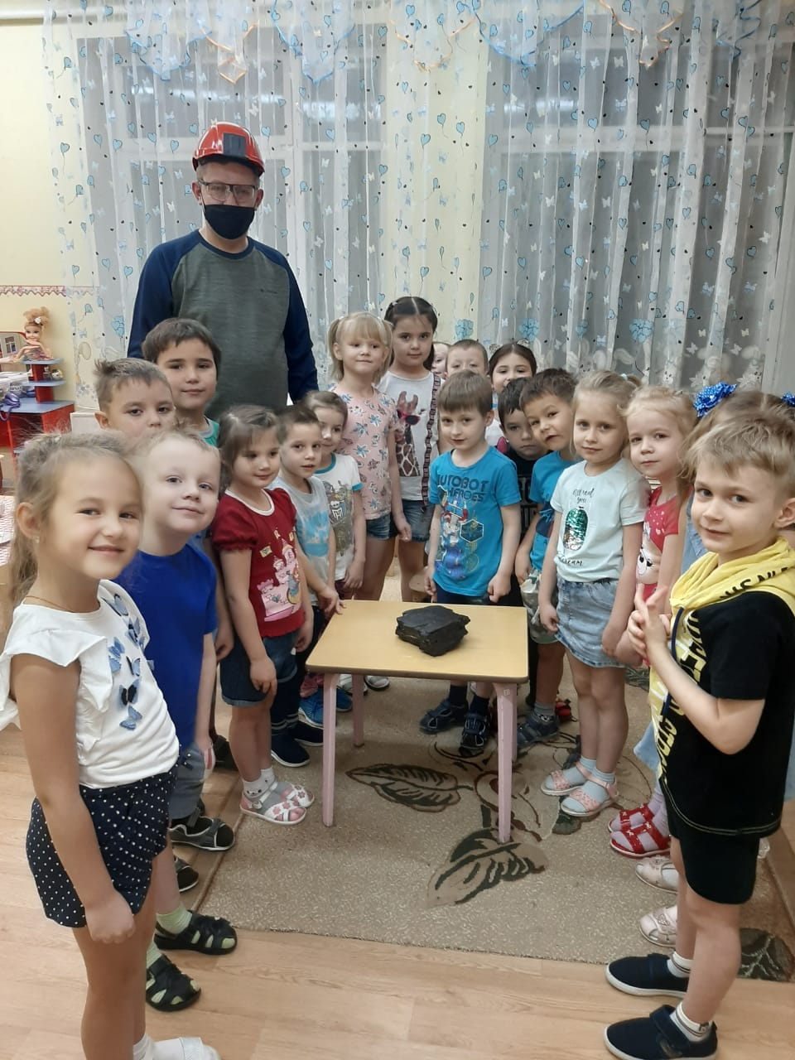
Возникает вопрос, как построить работу ранней профориентации дошкольников в процессе познания особенностей шахтерского труда. Ведь эта тема не вызывает такого познавательного интереса у детей так как некоторые элементы профессиональной деятельности им еще трудно понять, из-за специфики производства добычи угля сформировать у детей представление о труде горняка непросто. Без использования специальных приемов мы не можем создать целостную картину функционирования шахт, разрезов. Поэтому важно продумать такие формы работы с детьми, чтобы заинтересовать детей этой проблемой. Таким образом, для того, чтобы расширить кругозор старших дошкольников о мире шахтерских профессий был разработан педагогический проект «Академия шахтерских профессий».
Анализ авторских программ, ориентированных на раннюю профориентацию дошкольников показал, что учебно-методического комплекта по ранней профориентации на горнодобывающие профессии отсутствует. Соответственно для эффективной реализации заявленной проблемы необходим адресный, целевой проект, который повысит уровень информированности о данной профессии и поможет заложить основу для дальнейшей профессиональной ориентации дошкольников на горнодобывающие профессии. Педагогический проект «Академия шахтерских профессий» позволит детям глубже проникнуть в мир взрослых, понять его и принять, гордиться результатами труда своих близких, раскроет значение профессионального труда шахтера для развития родного города, региона, страны, обеспечит преемственность в рамках непрерывного образования.
Новизна подхода к решению выдвинутой в проекте проблемы заключается в том, что данная деятельность позволит расширить информированность воспитанников о профессиях горнодобывающего предприятия, через реализацию модели ранней профессиональной ориентации дошкольников, с использованием проектной формы работы с детьми, родителями, социальными партнерами. Тем самым заинтересовать дошкольников так, чтобы у них появилось желание как можно глубже познать специфику функционирования шахты, стать активным участником познания и зародить мечту в будущем попробовать себя в данной области человеческой деятельности.
Основные направления образовательной работы:
- формирование конкретно-наглядных представлений о мире профессий (обеспечение детей информацией о мире шахтерских профессий, полученной в ходе проектной деятельности взрослых и детей).
- формирование у детей интереса к труду шахтеров;
Цель проекта: ранняя профориентация старших дошкольников посредством формирования у детей разносторонних представлений о профессиях горнодобывающих предприятий в процессе проектной деятельности.
Задачи:
- формировать представление о необходимости трудовой деятельности в
жизни людей;
- формировать обобщенных представлений о структуре трудового
процесса, понимание взаимосвязи между компонентами трудовой
деятельности;
- развивать познавательную активность, интереса к горнодобывающим профессиям;
- воспитать бережное отношение к труду взрослых и результатам их
труда;
- воспитать положительное отношение и уважения к профессии горняков, гордости за своих родителей, работающих на шахте, желание в будущем посвятить себя работе на горнодобывающем предприятии.
- разработать УМК по ознакомлению детей дошкольного возраста с шахтерскими профессиями.
Принципы профориентационной работы:
- принцип доступности, достоверности и научности знаний;
- принцип опоры на ведущую деятельность реализуется в органической связи игры с другими, специфически детскими, видами деятельности (познавательной, конструктивной, изобразительной, музыкальной…);
- принцип сотрудничества и сотворчества прослеживается в единении взрослого и ребёнка как равноправных партнёров, обеспечивая диалогичность взаимодействия, возможность саморазвития каждого;
- принцип учёта возрастных особенностей и концентричности позволяет рассматривать вопросы профессиональной ориентации на доступном уровне, неоднократно возвращаясь к ранее изученному материалу на уже более высоком уровне;
- принцип развития личностных качеств направлен на формирование позитивного уважительного отношения к профессиям, и в целом, к труду шахтеров;
- принцип регионального компонента направлен на приведение образовательной и воспитательной практики в соответствие с социальным заказом и финансовыми возможностями региона.
Формы и методы работы с дошкольниками:
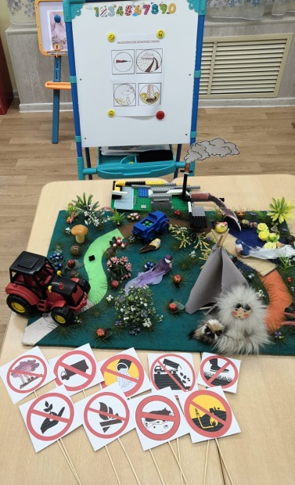
- экскурсии в учебный штрек ВГЭК;
- видеоэкскурсии по шахтам Воркуты;
- рассказы воспитателей и родителей;
- непосредственно образовательная деятельность;
- игры, праздники и развлечения;
- самостоятельная художественно – творческая деятельность.
Алгоритм ознакомления с профессией.
- Название профессии
- Место работы
- Материал для труда
- Форма одежда
- Орудия труда
- Трудовые действия
- Личностные качества
- Результат труда
- Польза труда для общества.
Ожидаемые результаты работы:
- у детей сформируется обобщенное представление о структуре трудового процесса и понимание взаимосвязи между компонентами трудовой деятельности;
- активизируется познавательная деятельность дошкольников, интерес к профессиям взрослых;
- разовьется чувство уважения к людям профессий.
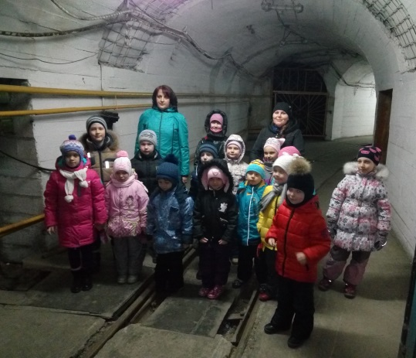
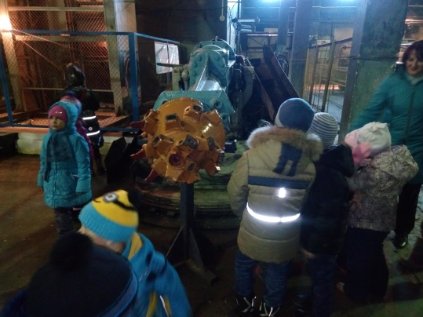

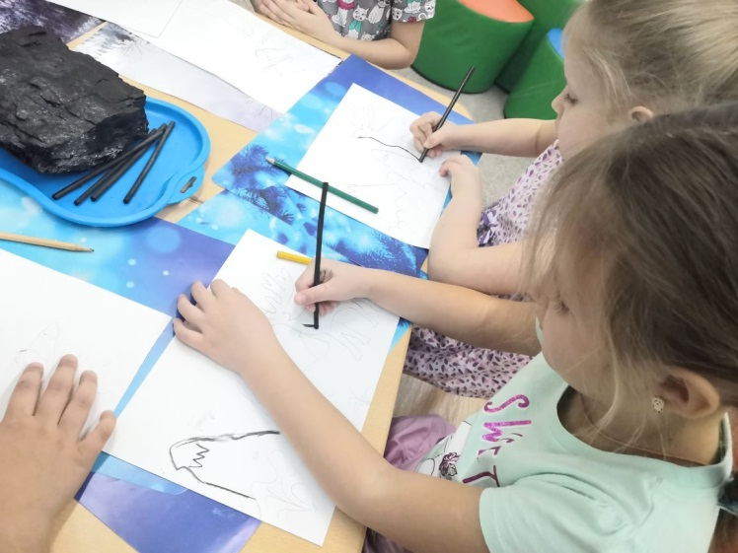
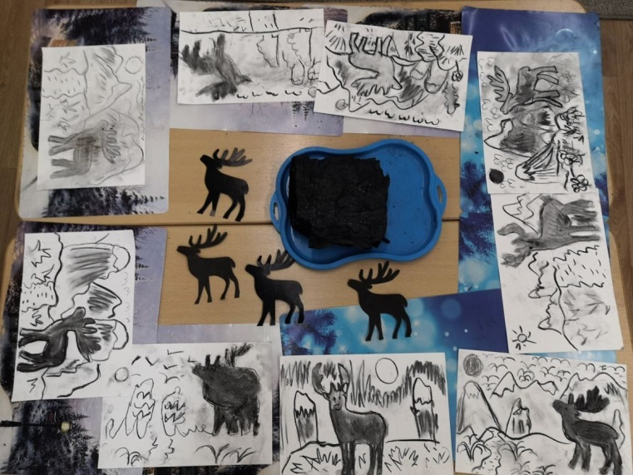
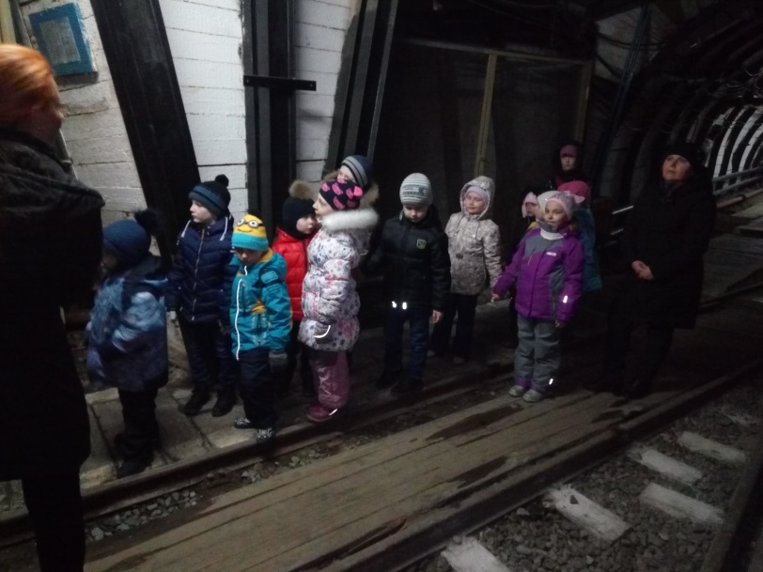
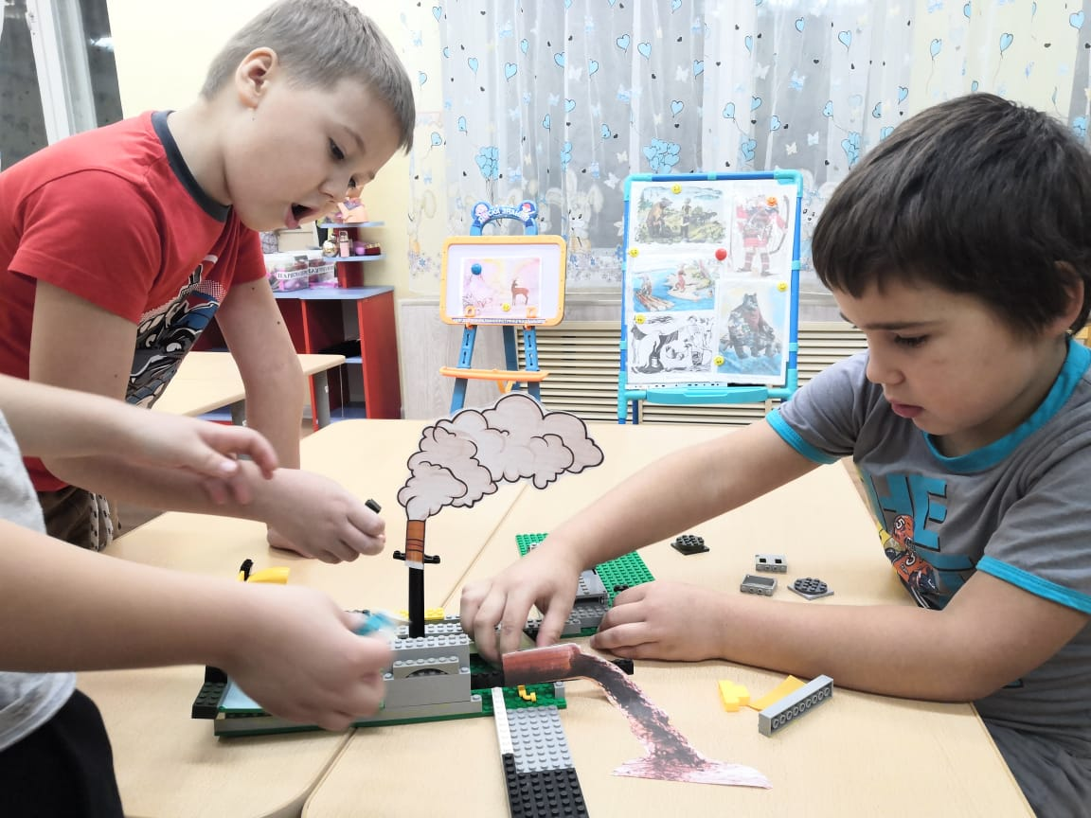
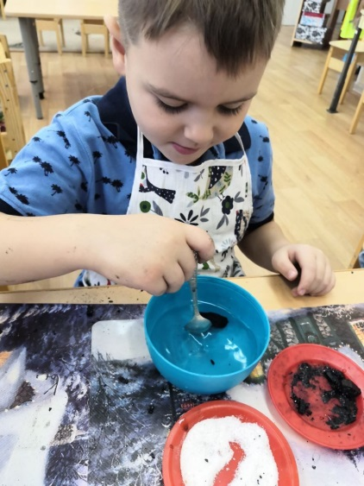
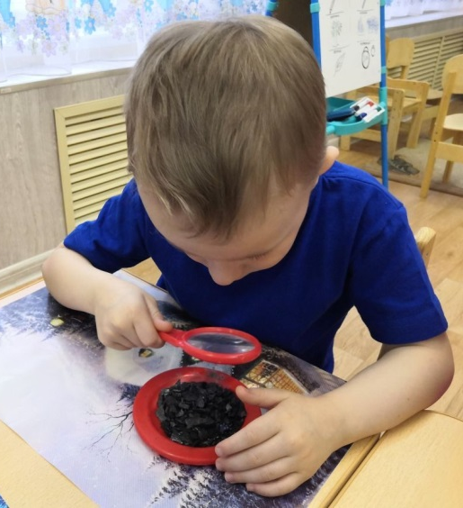
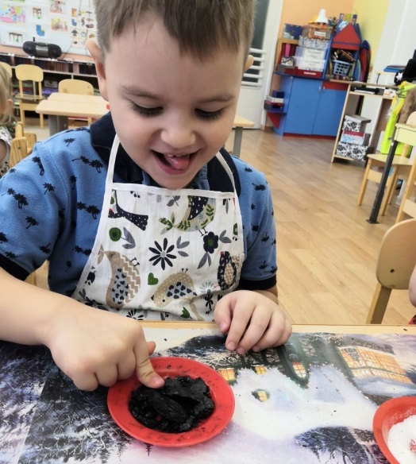
ПАСПОРТ
педагогического проекта познавательной направленности
Структура | Содержание
Тема | «Академия шахтерских профессий»
Авторы и разработчики проекта | Цвирко Ю.В. – заведующий  Жук Е.В. – старший воспитатель  Конева Л.В. – воспитатель  Компанейцева Т.П. – воспитатель  Хисматуллина А.М. – воспитатель
Участники проекта | Педагоги, дети дошкольного возраста, родители (законные представители) воспитанников, социальные партнеры
Актуальность проекта | Для того чтобы ребенок осознанно сделал выбор во взрослой жизни, его надо познакомить с максимальным количеством профессий, начиная с ближнего окружения, с профессий родителей и людей хорошо знакомых, чей труд дети наблюдают изо дня в день. Профессиональное самоопределение – это не единовременное событие, а дело всей жизни человека, и начинается оно ещѐ в дошкольном детстве. Ознакомление дошкольников с окружающим миром имеет более прочные результаты в том случае, если процесс открытия нового строится на близком, понятном, личностно значимом материале. В связи с этим, и процесс ознакомления дошкольников с миром профессий и трудом взрослых необходимо организовывать с учётом региональных социально-экономических условий, в которых реализуется образовательная программа дошкольного образования. Профессиональное ориентирование дошкольников на шахтерские профессии актуально для нашего региона, так как ОАО «Воркутауголь» является одним из крупнейших предприятий по добыче угля на территории Республики Коми, градообразующим предприятием г. Воркуты, и главная профессия нашего города – шахтер. В каждой семье есть тот, кто работает на шахте и сегодня угледобывающее предприятие нуждается в притоке молодых квалифицированных кадров. Осуществить ориентацию детей на трудовую подготовку и повлиять на выбор востребованной профессии в городе можно, если будут решены проблемы образовательной профориентационной системы в образовании в целом, начиная с дошкольного.
Особенности проекта | - по характеру деятельности - практический,  - по направленности - познавательный;  - по количеству создателей - коллективный;  - по количеству участников - групповой;  - по продолжительности – среднесрочный (с 10.01.2021 – 31.05.2021)
Нормативно-правовая основа | - Федеральный закон № 273-ФЗ от 29.12.2012 «Об образовании в Российской Федерации»;  - Федеральный государственный образовательный стандарт дошкольного образования, утверждённый приказом Министерства образования и науки Российской Федерации от 17.10.2013 № 1155;  - Стратегия развития воспитания в Российской Федерации на период 2025 года, утверждённая Распоряжением Правительства Российской Федерации от 29.05.2015 № 996-р;  - Региональный проект «Поддержка семей, имеющих детей», утвержденный президиумом Совета по стратегическому развитию и приоритетным проектам Республики Коми (протокол от 06.12.2018 № 7-ПС)
Цель проекта | Ранняя профориентация старших дошкольников посредством формирования у детей разносторонних представлений о профессиях горнодобывающих предприятий в процессе проектной деятельности.
Задачи проекта | - формировать представление о необходимости трудовой деятельности в жизни людей;  - формировать обобщенных представлений о структуре трудового  - процесса, понимание взаимосвязи между компонентами трудовой деятельности;  - развивать познавательную активность, интереса к горнодобывающим профессиям;  - воспитать бережное отношение к труду взрослых и результатам их труда;  - воспитать положительное отношение и уважения к профессии горняков, гордости за своих родителей, работающих на шахте, желание в будущем посвятить себя работе на горнодобывающем предприятии;  - разработать УМК по ознакомлению детей дошкольного возраста с шахтерскими профессиями.
Принципы реализации проекта | - принцип доступности, достоверности и научности знаний;  - принцип опоры на ведущую деятельность реализуется в органической связи игры с другими, специфически детскими, видами деятельности (познавательной, конструктивной, изобразительной, музыкальной…);  - принцип сотрудничества и сотворчества прослеживается в единении взрослого и ребёнка как равноправных партнёров, обеспечивая диалогичность взаимодействия, возможность саморазвития каждого;  - принцип учёта возрастных особенностей и концентричности позволяет рассматривать вопросы профессиональной ориентации на доступном уровне, неоднократно возвращаясь к ранее изученному материалу на уже более высоком уровне;  - принцип развития личностных качеств направлен на формирование позитивного уважительного отношения к профессиям, и в целом, к труду шахтеров;  - принцип регионального компонента направлен на приведение образовательной и воспитательной практики в соответствие с социальным заказом и финансовыми возможностями региона.
Формы работы, применяемые во время организации и проведения образовательного процесса | - экскурсии в учебный штрек ВГЭК;  - видеоэкскурсии по шахтам Воркуты;  - рассказы воспитателей и родителей;  - непосредственно образовательная деятельность;  - игры, праздники и развлечения;  - самостоятельная художественно – творческая деятельность.
Ресурсы проекта | - Художественное слово по теме проекта;  - Картотека игр;  - Цикл бесед с детьми по теме проекта;  - Цикл видеофильмов и презентаций для проведения наблюдений
Предполагаемые продукты проекта | - видеоролик, отражающий систему работы с детьми в рамках реализации проекта;  - выставка рисунков и творческих работ «Мой папа - Шахтер!», выполненных воспитанниками совместно с воспитателями и родителями;  - литературные сборники о профессии шахтера (https://cloud.mail.ru/public/oqLb/LnvpYPCY7);  - сюжетные макеты, схемы для организации конструирования и моделирования шахты, разреза;  - мультимедийные презентации обучающей, развивающей и воспитательной направленности.
Этапы работы, план работы | Прилагается к педагогическому проекту
Использованная литература, ссылки | - Кондрыкинская Л.А С чего начинается Родина?. М., Сфера, 2003 г.  - Маханева М.Д. Нравственно-патриотическое воспитание дошкольников. М.: Сфера, 2011.  - Белая К.Ю., Кондрыкинская Л.А. Патриотическое воспитание. (Учебно-методическое пособие). – М.: Элти-Кудиц, 2002.  - Веракса Н.Е., Веракса А.Н. Проектная деятельность дошкольников. Пособие для педагогов дошкольных учреждений. - М.: Мозаика-Синтез, 2008  - Паламарчук Е.И. Использование регионального компонента в воспитательно-образовательной работе с детьми дошкольного возраста.

Этапы работы по реализации проекта
«Академия шахтерских профессий»

Этапы реализации проекта | Деятельность педагогов | Деятельность воспитанников | Участники
1 этап - подготовительный | Изучение справочной литературы по теме.  Планирование совместной работы с детьми, родителями.  Подбор литературно-художественного материала.  Подбор дидактического материала научно практического характера  для проведения опытов с углем | Рассматривание энциклопедий, иллюстраций, беседы; поиск информации  и источников её получения. | Воспитатель, воспитанники
 | Тематическое оформление групповых помещений |  | Воспитатели
 | Информирование родителей (законных представителей) о предстоящей деятельности: размещение информации на групповом и общем информационном стенде, в чатах групп |  | Воспитатели, родители (законные представители)
2 этап - основной | Организация выставки творческих работ совместных с родителями «Мой папа – Шахтер!» | Совместная и (или) самостоятельная продуктивная деятельность | Родители (законные представители), воспитатели, воспитанники
 | Создание фотоальбома «Шахты нашего города» | Самостоятельный и (или) совместный с родителями (законными представителями), воспитателями подбор фотоматериалов для альбома «Шахты нашего города» | Родители (законные представители), воспитатели, воспитанники
 | Организация сбора информации для литературных сборников о  профессии шахтера | Самостоятельный и (или) совместный с родителями (законными представителями), воспитателями сбор информации и фотоматериалов для литературных сборников о  профессии шахтера | Родители (законные представители), воспитатели, воспитанники
 | Создание мультимедийных презентаций обучающей, развивающей и воспитательной направленности для проведения бесед, игровой деятельности и НОД |  | Воспитатели
 | Изготовление сюжетных макетов, схем для организации конструирования и моделирования шахты, угольного разреза | Конструирование и моделирование по схемам шахты и угольного разреза | Воспитатели, воспитанники
 | Сюжетно-ролевые игры «Погрузка угля», «Разрез», «Шахта» | Самостоятельная и совместная игровая деятельность | Воспитатели, воспитанники
 | Подвижные игры: Эстафеты «Перевези уголь», «Подземный поезд», «Спасение шахтеров».  Дидактические игры:  «Четвертый лишний», «Собери картинку», «Назови профессию», «Кому что нужно для работы»; «Найди и назови орудие труда шахтёра»  Игровая ситуация «Если не будет угля, что делать?» | Самостоятельная и совместная игровая деятельность | Воспитатели, воспитанники
 | Ознакомление с профессией Горнорабочий очистного забоя (ГРОЗ) – беседы, просмотр видеороликов | Участие в беседах по теме | Воспитатели, воспитанники
 | Ознакомление с профессией Проходчик – беседы, просмотр видеороликов | Участие в беседах по теме | Воспитатели, воспитанники
 | Ознакомление с профессией Горнорабочий подземный (ГРП) – беседы, просмотр видеороликов | Участие в беседах по теме | Воспитатели, воспитанники
 | Ознакомление с профессией Машинист горных выемочных машин (МГВМ) – беседы, просмотр видеороликов | Участие в беседах по теме | Воспитатели, воспитанники
 | Ознакомление с профессией Машинист подземных установок (МПУ) – беседы, просмотр видеороликов | Участие в беседах по теме | Воспитатели, воспитанники
 | Ознакомление с профессией Мастер взрывник – беседы, просмотр видеороликов | Участие в беседах по теме | Воспитатели, воспитанники
 | Ознакомление с профессией Стволовой – беседы, просмотр видеороликов | Участие в беседах по теме | Воспитатели, воспитанники
 | Ознакомление с профессией Электрослесарь подземный – беседы, просмотр видеороликов | Участие в беседах по теме | Воспитатели, воспитанники
 | Ознакомление с профессией Электрослесарь ремонта и обслуживания оборудования – беседы, просмотр видеороликов | Участие в беседах по теме | Воспитатели, воспитанники
 | Ознакомление с профессией Горный мастер – беседы, просмотр видеороликов | Участие в беседах по теме | Воспитатели, воспитанники
 | Ознакомление с профессией Горный мастер – беседы, просмотр видеороликов | Участие в беседах по теме | Воспитатели, воспитанники
 | Организация просмотра видеоролика о шахте https://youtu.be/5iYmc524vY8 | Просмотр видеоролика о работе шахты, участие в беседе после просмотра. | Воспитатели, воспитанники
 | Экскурсия в учебный штрек Воркутинского горно-экономического колледжа | Участие в экскурсии и беседе по итогу экскурсии | Воспитатели, воспитанники
 | Беседы на тему «Люди, которые добывают уголь», «Почему уголь называют черным золотом», «Уголь – богатство наших недр земли»,  «Что такое «уголь?», «Откуда взялся уголь?», «Шахта, что это?», «Как добывают уголь?», «Что дает людям уголь?». | Участие в беседах по темам
Опытно - экспериментальная деятельность:
«Тонет – не тонет», «Прочный или хрупкий», «Наблюдаем под микроскопом слоистость угля», «Растворяется или нет»,
«Легкий или тяжелый».
 | Организация работы по разработке проектов «Славим шахтерские династии» | Совместная деятельность по созданию проектов | Воспитанники, родители, воспитатели
 | Консультирование родителей (законных представителей) в процессе реализации совместных мероприятий проекта |  | Родители (законные представители), воспитатели
 | Конкурс «Профикидс» | Участие в экспериментах, проведение исследования, участие в съемках видеофильма «Презентация профессии шахтер» (https://youtu.be/8T3IdGxbU9Y), «Юные профи (https://youtu.be/T3Hmav8Bgzw) | Воспитанники, родители, воспитатели
3 этап - заключительный | Оформление результата проекта в виде презентации. |  | Воспитатели
 | Представление данного проекта на уровне ДОУ, на муниципальном, республиканском и всероссийском уровнях |  | Руководители проекта, воспитатели

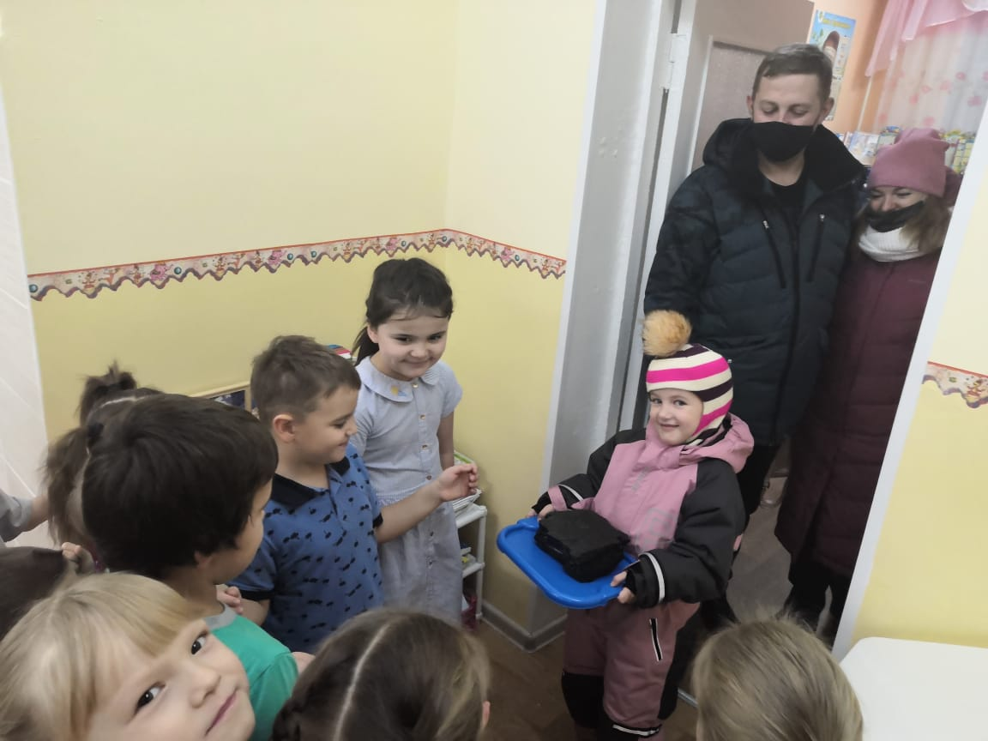
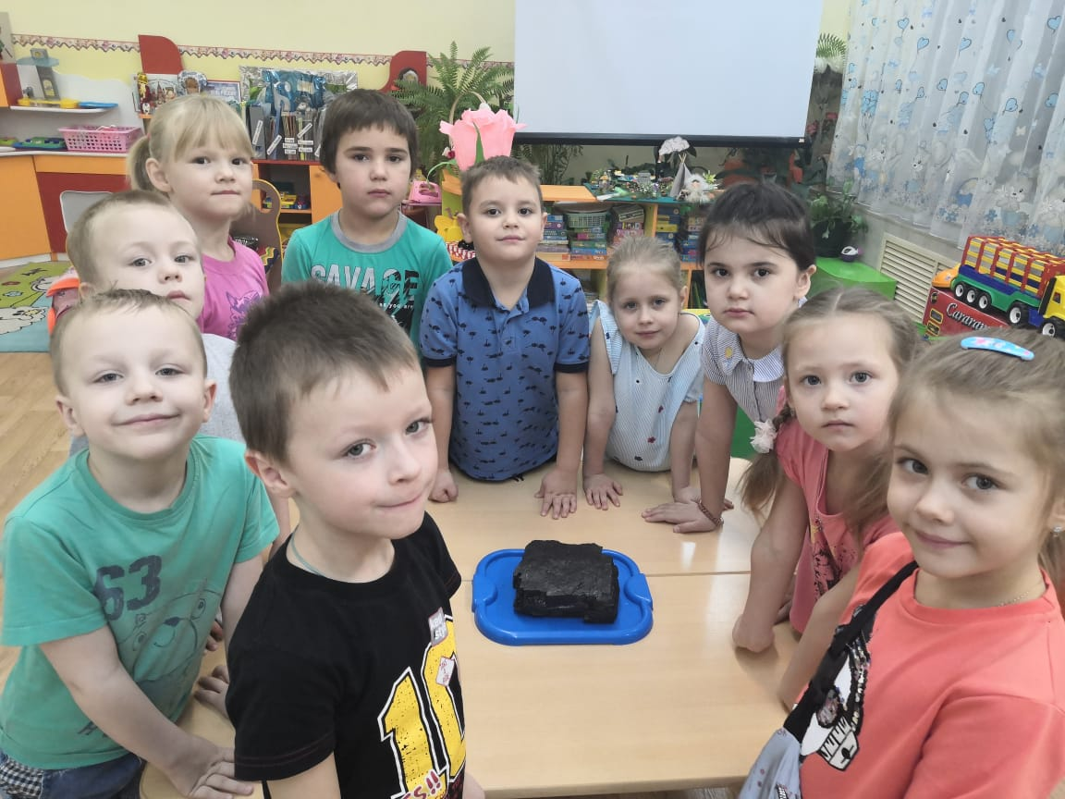

Механизм оценки результатов
Критерии оценки эффективности проекта.
Показателем эффективности проекта будет являться социальная активность воспитанников в процессе реализации проекта и уровень сформированности у дошкольников знаний о профессии шахтер. Оценивают достижения поставленных задач и намеченных результатов, как в ходе выполнения проекта, так и по его окончании педагоги подготовительной группы.
Мониторинг в системе ознакомление детей с трудом шахтеров включает блок методик для детей, направленный на выявление представлений об профессиях горняков, социальной активности дошкольников в ходе проектов.
Виды контроля:
- диагностика в начале и в конце проекта,
- тестовые вопросы, наблюдения за деятельностью детей,
- рефлексия.

Диагностическая карта результатов усвоения проектной программы

№ | Уровень компетентностей: представления, навыки, умения, отношение к  труду шахтеров | Уровень показателей
 |  | Начало проекта. |  |  | Конец проекта
 |  | О | Д | Н | О | Д | Н
1 | Имеет представление о разнообразии шахтерских профессий
2 | Имеет представление о роли современной техники, машин, механизмов в трудовой деятельности шахтеров
3 | Имеет обобщенное представление о связи труда людей разных профессий
4 | Воспринимает трудовой процесс дифференцированно (последовательность компонентов)
5 | Соотносит результаты труда и набор трудовых процессов с названием профессии
6 | Пользуется речью, как доказательством для обоснования суждений о видах труда, профессиях
7 | Включает в игровой процесс деятельность людей различных шахтерских профессий
8 | Отображает в практической деятельности свои впечатления о работе угольного предприятия.
9 | Знает стихи, загадки, песни шахтерской тематики.
10 | Положительно отзывается о труде шахтеров, свое будущее связывает с работай на шахте.
11 | Испытывает чувство уважения и благодарности к людям, создающим своим трудом разнообразные ценности, необходимые человеку

Аналитические результаты:

Сравнительная диаграмма уровня сформированности у дошкольников знаний о профессии шахтер.
Мониторинг показал, что работа по ознакомление дошкольников с шахтой в тесном сотрудничестве социумом за период 2020-2021 уч. года повысился на 30%.

Проявление начала социальной активности у старших дошкольников связанных с познанием малой родины.

Дети проявляют интерес, любознательность, задают вопросы взрослым и сверстникам по работе шахт, угольного разреза. Включаются в деятельность, связанную с познанием работы угледобывающих предприятий, принимают участие в создании коллажей, миниуголка. С желанием отражают свои впечатления о работе шахты, шахтеров в предпочитаемой деятельности: рассказывают, изображают.

Показатель участия родителей, социума в мероприятиях ДОУ.

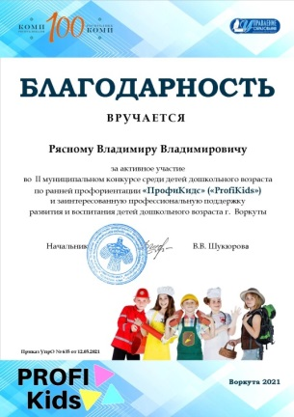
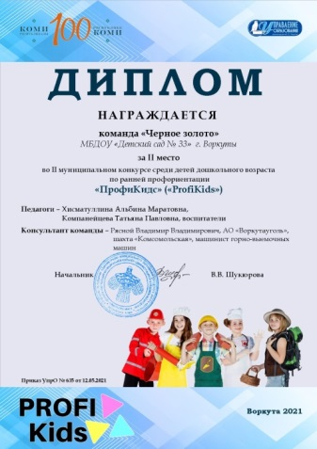
В диаграмме наглядно отражена, положительная динамика участия родителей и социума в совместной деятельности.
Взаимодействие с социальными партнерами, является важнейшим условием развития образовательного учреждения, так как партнерство дошкольного учреждения и социума оказывает долгосрочное воспитательное воздействие на дошкольников.

